Дорожная карта по вопросам рентабельности и выбора практических механизмов осуществления денежных переводов
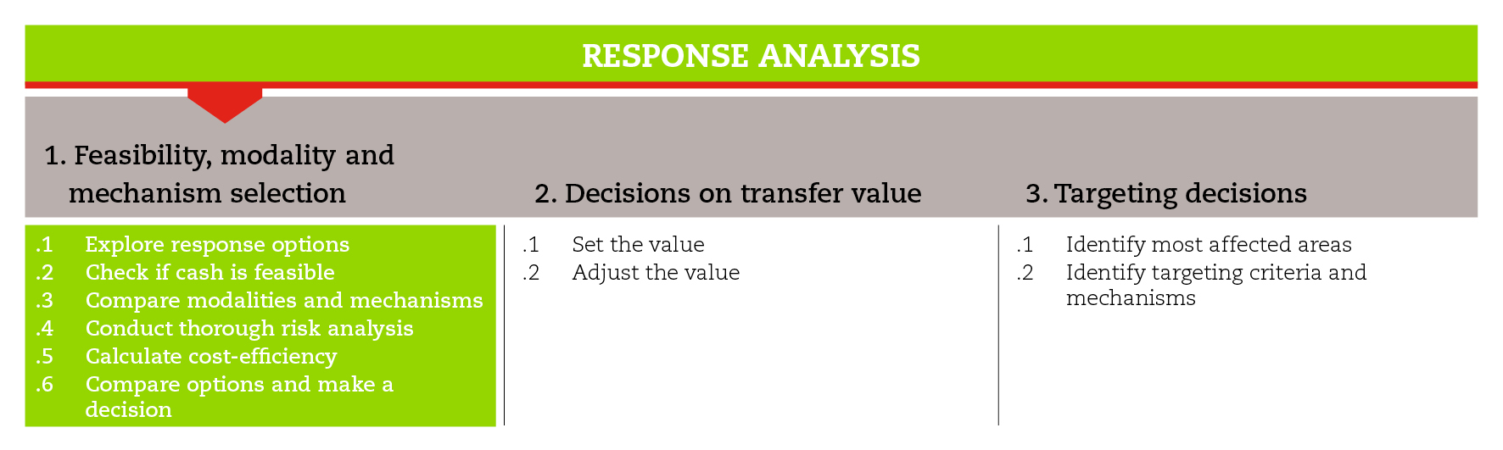

введение
Данная дорожная карта поможет вам в определении рентабельности и выборе практических механизмов осуществления денежных переводов, которые в наибольшей мере отвечают поставленным целям операции реагирования. Дорожная карта также содержит рекомендации по выбору наиболее эффективных инструментов для каждого этапа. Инструменты необходимо адаптировать к оперативным условиям и потребностям. Следует всегда стремиться к соблюдению минимальных стандартов, установленных для данного раздела. Это поможет обеспечить высокое качество ПДП.
Информация по рассматриваемому вопросу разбросана по разным подразделам, в связи с чем у читателя может возникнуть необходимость выборочного изучения материала без соблюдения какой-либо логической последовательности.
Если вам необходима более подробная информация по вопросам рентабельности и практических механизмов осуществления денежных переводов, обратитесь к справочным документам, перечисленным в конце дорожной карты.

минимальные стандарты
- Выбор практических механизмов осуществления денежных переводов должен основываться на результатах сравнительного анализа
- Необходимо произвести оценку сравнительных критериев на основе их соответствия оперативным условиям и целям вмешательства
- Необходимо стремиться к соблюдению политики и требований местных властей и других гуманитарных организаций.
- Необходимо учитывать возможности организаций/партнеров по обеспечению доставки наличных денежных средств посредством выбранных практических механизмов.
- Необходимо учитывать предпочтения бенефициаров и их возможности (например, знакомство с технологиями и их использование).
- При сравнении различных механизмов реагирования необходимо руководствоваться данными анализа цен (по меньшей мере, сравнение расходов на доставку наличных денежных средств)
- Необходимо оценить и проанализировать риски, связанные с использованием выбранных практических механизмов. Выбранный механизм не должен нести собой каких бы то ни было неприемлемых рисков.
- Необходимо учитывать временные аспекты (например, сезонные факторы, время на развертывание механизма денежных переводов).
- Доводы, подкрепляющие итоговый выбор, должны быть доведены со сведения руководства и основных заинтересованных сторон.

ПОДРАЗДЕЛЫ И ИНСТРУМЕНТЫ
Перед началом работы нужно определить, какие потребности необходимо обеспечить (продовольственная безопасность, средства к существованию, предоставление крова, здравоохранение, водоснабжение и улучшение санитарных условий или мультисекторальные) и определить цели вмешательства. В данном разделе, посвященном вопросам рентабельности и практическим механизмам осуществления денежных переводов, рассматриваются следующие подразделы.

Изучение потенциальных вариантов реагирования
Для того, чтобы подготовить масштабный перечень вариантов реагирования, можно провести мозговой штурм с участием основных заинтересованных сторон, поставив перед ними задачу выявить возможные варианты реагирования. На данном этапе не следуют исключать никакие варианты. Такой подход будет способствовать появлению инновационных идей. Инструмент по определению вариантов реагирования предлагает возможные варианты для каждого этапа, в соответствии с поставленными целями.

Анализ рентабельности программ, подразумевающих предоставление бенефициарам наличных денежных средств
Критерий рентабельности подразумевает оценку потенциала и уровня функционирования рынка; гуманитарного и физического доступа; организационных возможностей; государственных политик; ресурсов и политик финансовых доноров; а также временных ограничений. Инструмент для оценки рентабельности программы денежных переводов подразумевает использование списка контрольных вопросов, содержащих критерии и основные соображения, которые помогут вам решить, являются ли ПДП рентабельным вариантом реагирования. Помните о том, что в ряде случаев наиболее эффективным вариантом является осуществление смешанных программ (предоставление наличных денежных средств и вещественной помощи).

Выявление и анализ подходящих сравнительных критериев
Для сравнения разных вариантов реагирования необходимо определить подходящие критерии для проведения анализа. Сравнительный анализ станет прочной основой для принятия итогового решения. Инструмент для определения критериев сравнения различных практических механизмов предлагает перечень вопросов, связанных с наиболее распространенными критериями, что поможет вам понять, какие аспекты следует учитывать при сравнении практических механизмов (вещественная помощь, наличные денежные средства, ваучеры) и механизмов доставки наличных денежных средств (прямые раздачи наличных денежных средств, мобильные деньги, денежные переводы, предоплаченные карты). Инструмент для оценки преимуществ и недостатков разных практических механизмов поможет вам найти ответы на предлагаемые вопросы. Может потребоваться дополнительный анализ рисков и эффективности затрат (см. подразделы ниже).

Проведение тщательного анализа рисков
Процесс оценки рисков должен осуществляться на протяжении всего этапа анализа вариантов реагирования. Это процесс выявления рисков, оценки их вероятности и последствий, и планирования мер реагирования. Риски, связанные с разными вариантами реагирования, должны учитываться при вынесении итогового решения (см. Подраздел ниже). Шаблон матрицы рисков и шаблон журнала рисков, предлагаемые в описании соответствующих инструментов, помогут вам выявить и описать существующие риски, а также наметить шаги по их смягчению. Пояснения к процессу анализа рисков будут предоставлены в рамках дорожной карты по анализу рисков. Стандартные оперативные процедуры МФОККиКП по ПДП содержат подробный список контрольных вопросов по управлению рисками.

Расчет эффективности затрат
В процессе выбора механизмов перевода денежных средств необходимо произвести несложные подсчеты, которые помогут вам сравнить расходы, сопряженные с реализацией разных механизмов реагирования (продовольствие, ваучеры и наличные денежные средства) и, когда возможно, с учетом разных механизмов доставки денежных средств. Инструмент для оперативной оценки эффективности затрат поможет оценить рентабельность разных вариантов реагирования на основании объемов денежных переводов и расходов на реализацию ПДП для каждого практического механизма их осуществления.

Сравнение вариантов и принятие решения
Инструмент для принятия решения поможет вам выявить те практические механизмы перевода денежных средств, которые в наибольшей мере отвечают целям намеченного вмешательства. Шаблон для количественной оценки возможных вариантов позволить оценить все практические механизмы по критериям, которые учитывались на протяжении всего периода проведения анализа. Таблица для подсчета баллов может быть использована для осуществления выбора практических механизмов и конкретных шагов, поскольку эти две категории тесно взаимосвязаны.
СПРАВОЧНЫЕ ДОКУМЕНТЫ
Международное движение Красного Креста и Красного Полумесяца (2007) Руководящие указания по осуществлению программ денежных переводов http://www.ifrc.org/Global/Publications/disasters/finance/cash-guidelines-en.pdf
МККК (2014) Краткие инструкции для координаторов программ ЭкоСек по осуществлению ПДП
Харвей П., Бейлей С. (2011) Обзор примеров передового опыта: программы денежных переводов в условиях ЧС. Humanitarian Practice Network. http://www.odihpn.org/documents%2Fgpr11.pdf
FAO (2011) Концепция анализа вариантов реагирования: материалы для обсуждения http://www.fao.org/fileadmin/user_upload/emergencies/docs/Response_Analysis_Framework_DiscussionPapers.pdf

